
本科毕业论文
( 2017届 )

题 目：_基于jsp的汽车租赁系统的设计及实现
学 院： 信息工程学院
专 业： 软件工程
学生姓名： 杨鹏 学号： 21306091062
指导教师： 徐安国 职称（学位）： 讲师
合作导师： 职称（学位）：
完成时间： 2017 年 月 日
成 绩：

黄山学院教务处制

学位论文原创性声明

兹呈交的学位论文，是本人在指导老师指导下独立完成的研究成果。本人在论文写作中参考的其他个人或集体的研究成果，均在文中以明确方式标明。本人依法享有和承担由此论文而产生的权利和责任。

声明人（签名）：
年 月 日

目录
摘要： I
Abstract II
1 引言 1
1.1 课题目的和意义 1
1.2 系统背景介绍 1
1.3 JSP简介 1
1.4 ajax技术 1
1.5 MySQL 数据库 1
2 网站分析 3
2.1 网站结构分析 3
2.2 可行性分析 3
2.3 网站需求分析 3
2.4 系统总体结构和数据流程分析 4
3 网站总体设计 6
3.1 网站的功能描述 6
3.2 数据库设计 7
3.2.1 E-R图 7
3.2.2 基本表设计 9
4 系统实现 12
4.1 系统设计要求 12
4.2 系统结构设计 12
4.3 前台功能模块的实现 12
4.3.1 用户注册模块 12
4.3.2 用户登录模块 13
4.3.3 公司新闻模块 14
4.3.4 租赁汽车模块 15
4.3.5 用户主页模块 16
4.4 后台功能模块的实现 17
4.4.1 汽车管理模块 17
4.4.2 用户管理模块 17
4.4.3 订单管理模块 18
4.4.4 新闻管理模块 18
5 系统测试 19
5.1 网站开发环境测试 19
5.2 测试用例 20
5.2.1 用户注册测试用例 20
5.2.2 租赁汽车测试用例 20
5.2.3 用户和管理员登录测试用例 21
5.2.4 新闻管理测试用例 21
5.2.5 公司新闻测试用例 21
5.2.6 订单管理测试用例 22
5.2.7 用户主页测试用例 22
5.2.8 用户管理测试用例 22
5.2.9 汽车管理测试用例 23
5.3 系统测试问题 23
6 总结 24
参考文献 25
致 谢 26

基于jsp的汽车租赁系统的设计及实现
信息工程学院 软件工程 杨鹏（21306091062）
指导老师：徐安国(讲师)
摘要：在这个internet技术飞速发展的时代，信息技术的进步使许多行业对计算机技术的依赖程度不断增强。对于汽车租赁这个行业来说，信息技术的发展使其从以前的区域性租车改变为遍布全国的网上租车，让人们更加方便、快捷的租车，也让汽车租赁公司拥有好的发展前景。
此次毕业论文题目是汽车租赁管理系统，系统采用Spring+SpringMVC+Hibernate和Mysql数据库相结合的开发模式。这个系统简单方便的实现了人们在网上租赁汽车的实现。系统功能具有公司信息查看、选择汽车、后台汽车管理、订单管理等功能，基本满足现在租车网站的功能，人们能够通过本系统在网上预约租车。
关键字：Jsp；汽车租赁；Spring；Ajax ；MySQL

Design and implementation of car rental system based on jsp
Yangpeng（21306091062）Director: Xu Anguo (Lecturer)
(School of Information Engineering,Huangshan University)
Abstract： In this era of rapid development of Internet technology, the progress of information technology to make many industries rely on computer technology continues to increase. For the car rental industry, the development of information technology from the regional rental before the change across the country as online car rental, make people more convenient and fast car, also let the car rental company has good prospects for the development of.
The title of this thesis is car rental management system, the system uses Spring+SpringMVC+Hibernate and Mysql database development model. This system is simple and convenient to achieve the people on the Internet rental car. The function of the system has the function of checking the information of the company, choosing the automobile, the management of the backstage car, the order management, etc., and basically satisfies the function of the car rental website.
Key words: JSP; car rental;SPRING;AJAX;MySQL

1 引言

1.1 课题目的和意义
随着互联网的发展，在人们生活和工作的每个领域都需要用到信息技术。对于汽车租赁行业来说，传统的汽车租赁不仅办事效率低而且数据信息容易丢失，让传统的汽车租赁在发展中遇到不少的阻碍。汽车租赁管理系统不仅能解决这些难题，还可以让汽车租赁的管理工作变得十分准确和高效。
汽车租赁管理系统对于出门在外的人来说，在公共交通工具到达不了目的地或目的地偏僻的情况下，租车则是他们的一个不错的选择，他们可以自由的安排自己的时间，不需要被公共交通工具的时间所束缚，他们可以在抵达目的地所在城市的机场或火车站后能够直接取车并驾驶汽车到达自己最终的目的地。

1.2 系统背景介绍
在信息技术飞速发展的时代，在生活环境和工作方式发生了巨大变化之下，越来越多的人，由于工作环境和工作方式的改变都需要汽车，但他们不需要有长期的汽车，他们需要的是一种临时使用的车。他们认为，租赁汽车能够节省大笔开支同时也给自己带来了便利，他们不需要交养路费和保险费等一类买车之后需要支付的费用，而且可以在需要的时候随时都能使用，甚至不需要购买小区停车位。这大大提高了人们生活的方便程度，不会因为公共交通工具的增加导致的交通拥挤而给人们带来不方便。

1.3 JSP简介
JSP全名为Java Server Pages，中文名为java服务器页面，是一种方便的模板引擎。JSP是在传统的HTML的基础上增加Java程序段和JSP标记产生一个.jsp页面^{[6]}。我们平时用的html只是一种静态页面，只有运用模板引擎才能动态加载数据^{[7]}。JSP是一种可以在服务器端执行的模板引擎。通常给客户端的只是一个普通的HTML文本，使用起来十分的方便^{[9]}。

1.4 ajax技术
Ajax全名Asynchronous Javascript And XML，是一种用于提高用户体验的技术，其本质是浏览器中一个特殊的对象（XMLHttpRequest）向服务器发送异步请求，服务器返回一部分的数据，浏览器用这部分数据对页面进行局部刷新^{[14]}。在刷新的过程中，页面没有进行重载，不中断用户操作，用户让可以对页面进行其他操作。以前的技术如果要实现更新网页内容，就得重新加载整个页面。因此Ajax技术编写的网页可以给用户更好的体验，并且可以极大的减少网页请求资源的时间，因此也加快了web页面的请求速度和响应速度。

1.5 MySQL 数据库
MySQL是由MySQL AB公司（瑞典）开发的一种跨平台的关系型数据库管理系统。MySQL是企业及个人使用比较多的一种数据库，在中小型web应用开发中占有很重要的地位^{[13]}。MySQL完全适用于网络，功能比较强大，维护简单，运行速度比较快。MySQL相比较于Oracle这种数据库来说，有一个最大的特点，那就是Mysql是开放源码的。

2 网站分析

2.1 网站结构分析
从用户的角度来说，用户在未登录时只能浏览公司信息和汽车信息，不能够在网站租赁汽车，只有在用户登陆之后，用户才能使用以下的基本功能：浏览汽车信息，选择租车时间，修改密码等功能。从功能上来说，网站包括搜索汽车的功能，方便用户查找自己想要的汽车；
从管理员角度来看，管理员应该具有查看订单、查看汽车信息、查看用户等功能。从功能上来看，几乎每一个页面都得有搜索功能，方便管理员查找想要看到的信息。

2.2 可行性分析
（1）需求可行性：
随着社会节奏的加快，人们的外出的频率越来越高，网上租车势必会给人们带来很多的便利。我们能够随时在自己所在的城市租赁汽车，而不用自己开车从一个城市到达另一个城市，随着人们需求的增加，汽车租赁会有更好的发展。
（2）技术可行性：
JSP技术可以在其他操作系统上运行web应用程序，加上ajax可以增加更好的用户体验，更是给web的开发带来巨大的好处，技术完全能满足设计上功能的实现和完善，技术符合要求。
（3）操作可行性：
页面功能齐全，界面简单，用户只需通过简单的输入就能完成网页的数据交互，满足用户操作上的方便。
（4）经济可行性：
该网站开发成本低，采用的数据库也都是开源的，经济上来说，开发和维护的成本相对来说都比较低。

2.3 网站需求分析
通过需求分析就能够充分理清系统总体的功能情况和功能的设计，完全了解系统的各个模块的详细功能。
（1）用户需求分析：
1.汽车信息的浏览
2.汽车租赁
3.修改密码
4.用户注册
5.用户和管理员登录
6.修改用户的信息
7.管理员增加和修改汽车信息
8.管理员查看订单信息
(2)系统在性能上的要求：
数据库对于本系统十分重要，对数据库的各方面的需求，如用户的个人信息，除了此用户以外的其他用户是无法修改的，保证了用户的信息安全。以及在系统中，汽车信息和用户信息的完整性、安全性。防止无权限的用户擅自修改各种信息。
系统要求：
a.安全性和稳定性
b.页面友好，系统和用户的交互性良好
c.数据库访问率高
d.页面美观，排版美观

2.4 系统总体结构和数据流程分析
(1)系统的总体结构
汽车租赁系统的总体结构分为以下8个部分，网站实现了一些基本的功能，总体结构如图2-1所示：

汽车租赁系统结构图

用户注册
租赁汽车
用户登录
查看公司信息
查看汽车信息
修改个人信息
订单管理
管理员登录
汽车管理
用户管理
新闻管理

图2-1 系统总体结构图
(2)数据流图
系统功能的实现主要通过数据的流通来实现的，系统的数据流图如2-2所示：

汽车租赁系统

用户
汽车信息
订单信息
新闻信息
用户信息
查询结果

管理员
用户信息
汽车信息
订单信息
新闻信息
用户信息
查询结果

服务器数据库

图2-2 数据流图

3 网站总体设计

3.1 网站的功能描述
前台网站实现的效果：
（1）用户注册模块： 用户可以在注册页面输入自己的基本信息，电话是必须的，这对以后租车后的身份验证有着很大的影响；
（2）用户登录模块：用户在登录时需要选择用户类型，用户只有在注册完成之后才能够在网站租赁汽车；
（3）用户个人信息模块：用户能够在个人主页中查看和修改自己的订单信息和个人信息；
（4）查看汽车信息模块：用户无需登录可以在页面上查看汽车租赁信息，可以在登陆后直接选择所需要租赁的汽车；
（5）查看公司信息模块：用户无需登录可以在页面上查看公司基本信息；
后台网站实现的效果：
（1）订单管理模块：管理员在用户管理页面查看以及搜索订单信息。
（2）汽车管理模块：管理员在汽车管理页面查询汽车信息并进行增加、删除、修改操作等。
（3）用户管理模块：管理员在用户管理页面能查看用户基本信息。
（4）新闻管理模块：管理员可以查看、增加和删除新闻。
网站功能模块如图3-1所示：
用户登录
用户注册
汽车查看
汽车租赁
修改个人信息
查看公司信息
管理员登录
汽车管理
新闻管理
订单管理
用户管理
汽车租赁系统
用户模块
管理员模块

图3-1 网站功能模块图

3.2 数据库设计
数据库是通过数据结构来管理、存储和组织数据的仓库^{[3]}。
以往的文件存储缺乏对数据的整体管理，数据修改不方便，不利于数据的分析和共享，当数据量迅速增长时，数据不能够长时间保存在文件当中^{[5]}。数据库可以很好地解决这些弊端。
数据库管理系统就是管理数据库的软件。现在主流的数据库软件有ORACLE、DB2、MySQL、SQL SERVER等。因为本系统属于中小型系统，所以只需要MySQL就可以了，而不需要ORACLE这种大型数据库管理系统。

3.2.1 E-R图
管理员实体图如图3-2所示：
管理员
管理员编号
等级
密码
登录名
权限

图3-2 管理员实体图
用户实体图如图3-3所示：

用户
用户编号
手机号码
性别
密码
邮箱
用户姓名
证件号码
证件类型

图3-3 用户实体图
订单实体图如图3-4所示：

订单
订单编号
开始时间
结束时间
订单号
汽车编号
用户编号
租车人姓名
取车时间
总价
还车地点
取车地点
还车城市
取车城市
还车时间
证件号码
证件类型
创建时间
邮箱

图3-4 订单实体图
汽车实体图如图3-5所示：

汽车
汽车品牌
汽车编号
汽车图片
汽车类型
颜色
车系
座位数
驱动方式
燃油标号
变速箱类型
燃油类型
车门数
创建时间
状态
车牌号
价格

图3-5 汽车实体图
新闻实体图如图3-6所示：

新闻
新闻编号
新闻标题
内容
创建人编号
创建时间

图3-6 新闻实体图

总体E-R图如图3-7所示：
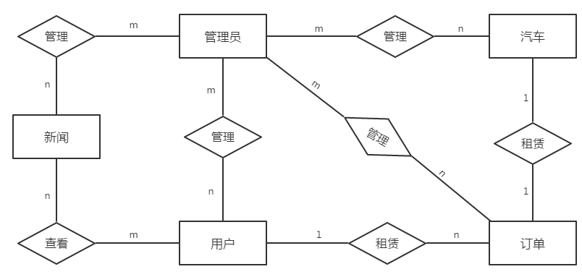
图3-7 总体E-R图

3.2.2 基本表设计
本网站的数据库使用MySQL数据库，数据库中建立了9个表分。分别包括：汽车信息表cars（如表3-1所示）、用户表user（如表3-2所示）、管理员表admin（如表3-3所示）、订单信息表orders如表3-4所示）。

表3-1 汽车信息表cars
字段名 | 说明 | 类型(长度) | 备注
CARNO | 汽车编号 | Varchar (32) | 不允许空，主键
CARNUMBER | 车牌号 | Varchar (10) | 不允许空
IMAGEURL | 汽车图片 | Varchar (500) | 不允许空
TYPE | 汽车类型 | Varchar (30) | 不允许空
BRAND | 汽车品牌 | Varchar (30) | 不允许空
MODEL | 汽车系列 | Varchar (30) | 不允许空
STYLE | 年代款 | Varchar (100) | 不允许空
COLOR | 颜色 | Varchar (30) | 不允许空
SEATS | 座位数 | int | 不允许空
DOORS | 车门数 | int | 不允许空
FUEL_TYPE | 燃油类型 | Varchar (30) | 不允许空
TRANSMISSION_TYPE | 变速箱类型 | Varchar (30) | 允许空
DISPLACEMENT | 排量 | Varchar (30) | 允许空
FUEL_LABLE | 燃油标号 | Varchar (30) | 允许空
DRIVING_MODE | 驱动方式 | Varchar (30) | 允许空
ENGINE | 发动机类型 | Varchar (30) | 允许空
SKYLIGHT | 天窗 | Varchar (30) | 允许空
GASBAG | 安全气囊 | Varchar (30) | 允许空
REVERSING_RADAR | 倒车雷达 | Varchar (30) | 允许空
GPS | GPS | Varchar (30) | 允许空
PRICE | 价格 | int | 不允许空
STATE | 状态 | Varchar (10) | 不允许空
CREATETIME | 创建时间 | timestamp | 不允许空

表3-2 用户表users
字段名 | 说明 | 类型(长度) | 备注
USERNO | 用户编号 | Varchar（32） | 不允许空,主键
FULLNAME | 用户姓名 | Varchar（50） | 不允许空
PHONE | 手机号码、登录名 | Varchar（20） | 不允许空
PASSWORD | 密码 | Varchar（20） | 不允许空
SEX | 性别 | Varchar（2） | 不允许空
IDTYPE | 证件类型 | Varchar（20） | 不允许空
IDNUMBER | 证件号码 | Varchar（50） | 不允许空
EMAIL | 邮箱 | Varchar（50） | 不允许空
CREATETIME | 创建时间 | timestamp | 不允许空

表3-3 管理员表admins
字段名 | 说明 | 类型(长度) | 备注
ADMINNO | 编号 | Varchar (32) | 不允许空,主键
ADMINNAME | 登录名 | Varchar (30) | 不允许空
PASSWORD | 密码 | Varchar (30) | 不允许空
GRADE | 管理员等级 | Varchar (10) | 不允许空
AUTHORITY | 管理员权限 | Varchar (10) | 不允许空

表3-4 订单信息表orders
字段名 | 说明 | 类型(长度) | 备注
ORDERNO | 订单编号 | Varchar（32） | 不允许空,主键
CARNO | 汽车编号 | Varchar（32） | 不允许空
USERNO | 用户编号 | Varchar（32） | 不允许空
ORDERNUMBER | 订单号 | Varchar（20） | 不允许空
USER_FULLNAME | 预定用户姓名 | Varchar（20） | 不允许空
IDTYPE | 预订用户证件类型 | Varchar（30） | 不允许空
IDNUMBER | 预订用户证件号 | Varchar（30） | 不允许空
EMAIL | 邮箱 | Varchar（50） | 允许空
PICKCITY | 取车城市 | Varchar（100） | 不允许空
PICKLOCATION | 取车地点 | Varchar（200） | 不允许空
RETURNCITY | 还车城市 | Varchar（100） | 不允许空
RETURNLOCATION | 还车地点 | Varchar（200） | 不允许空
CREATETIME | 创建时间 | timestamp | 不允许空
STARTTIME | 开始时间 | timestamp | 不允许空
ENDTIME | 结束时间 | timestamp | 不允许空
TOTALMONEY | 金额 | Float | 不允许空
STATE | 状态 | Varchar（10） | 不允许空

4 系统实现

4.1 系统设计要求
根据前面所述的需求和系统功能设计，系统使用MVC三层架构。前端用JSP和AJAX等技术实现，良好的JSP页面会给用户的操作和选择提供很大的方便，并运用AJAX技术到前端页面中会使用户得到更好的用户体验和操作。系统后端使用Spring+SpringMVC+Hibernate三大框架，能够更加方便有效的完成业务逻辑处理以及与数据库的交互。

4.2 系统结构设计
系统分为前端和后端两个部分，系统前端负责客户端的页面展示以及和用户的交互，把用户输入的数据通过JS验证成功之后，通过请求将数据发送给服务器，服务器在接收到前端发送的请求后并获取请求中数据之后，对获取的数据再次进行验证，然后进行业务逻辑处理，包括与数据库进行交互、将请求转发给另一页面，在服务器完成业务逻辑处理之后，服务器给页面返回JSON数据格式的响应或跳转到另一页面^{[11]}。前端在接受到服务器返回的数据之后，按照要求将得到的数据显示出来。

4.3 前台功能模块的实现

4.3.1 用户注册模块
用户注册界面，如图4-1所示：
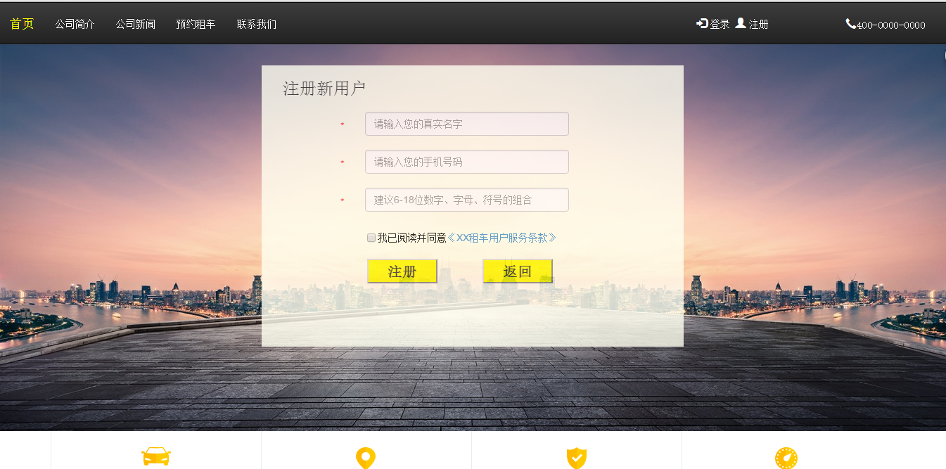
图4-1用户注册界面
为了简化用户的操作，在注册页面只需要填写用户姓名、手机号码、密码这三个信息，用户的其他信息在登陆之后可以在个人中心进行填写和修改。注册页面的输入的信息需要进行正则表达式验证，验证成功之后才能够通过发送请求向服务器传输表单数据。
在保存用户之前需要对用户密码进行加密，保存用户的后台方法如下所示：
public void registUser (String fullname, String phone, String password) {
User user = new User();
user.setUserno(UUID.randomUUID().toString());
user.setFullname(fullname);
user.setPassword(Md5.saltMd5(password)); //对用户密码MD5加盐
user.setPhone(phone);
userDao.saveUser(user);
}
在注册之后不需要用户再次登录，直接帮助用户登录。方法如下所示：
userService.registUser(fullname, phone, password);
User current_user = userService.login(phone, password);
session.setAttribute("user", current_user);

4.3.2 用户登录模块
用户登录界面，如图4-2所示：
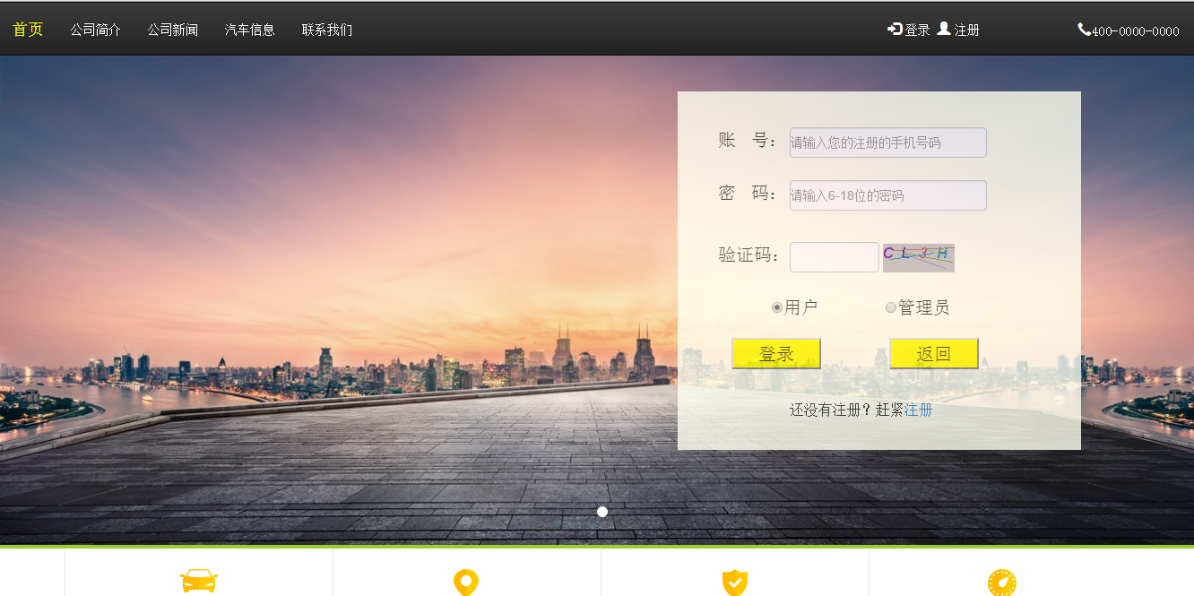
图4-2 用户登录页面
用户登录界面的账号为之前注册页面填写的手机号码，点击登陆之前需要对验证码进行验证。用户输入完信息之后点击登录提交表单，浏览器向后台发送请求，后台获取到表单中的账号和密码，根据账号和密码从数据库中查找是否存在该用户，如果找不到此用户则会在页面给出错误信息，如果找到此用户就会根据登录时选择的用户类型跳转到不同的页面。方法如下所示：
@RequestMapping("/loginCheck.do")
public String loginCheck(String phone, String password, String loginType, HttpServletRequest req) {
System.out.println(phone + "," + password + "," + loginType);
HttpSession session = req.getSession();
//登录类型为用户
if(loginType.equals(Vm.USER)) {
User user = userService.login(phone, password);
System.out.println(user);
if(user == null) {
req.setAttribute("phone", phone);
req.setAttribute("error", "用户名或密码错误");
return "login";
} else {
session.setAttribute("user", user);
return "redirect:toUserHome.do";
}
}
//登录类型为管理员
if(loginType.equals(Vm.ADMIN)) {
Admin admin = adminService.login(phone, password);
if(admin == null){
req.setAttribute("phone", phone);
req.setAttribute("error", "用户名或密码错误");
return "login";
} else {
session.setAttribute("admin", admin);
return "redirect:toAdminHome.do";
}
}
return "login";
}

4.3.3 公司新闻模块
公司新闻标题界面，如图4-3所示：
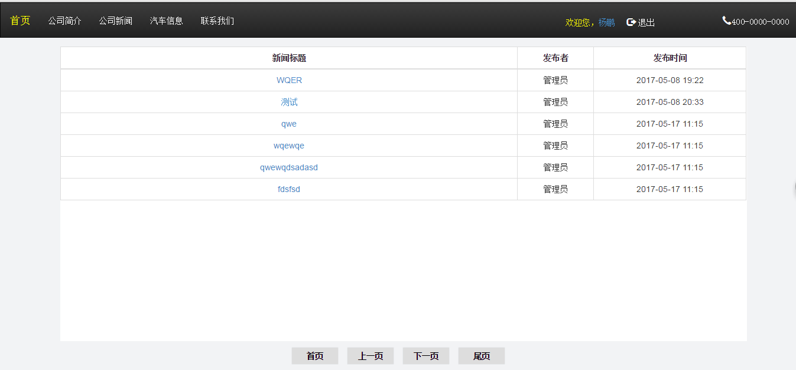
图4-3 公司新闻页面
公司新闻内容界面，如图4-4所示：
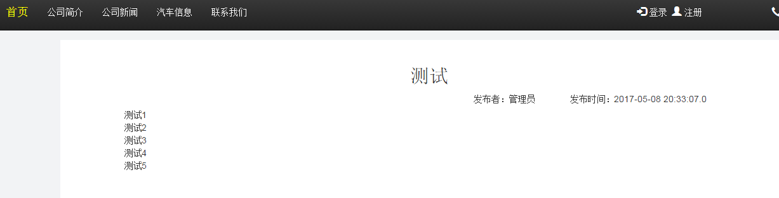
图4-4 公司新闻内容页面
用户进入公司新闻界面时后台会将所有的新闻放在List里发送给前台，前台使用<c:foreach></c:foreach>标签将List里的内容循环显示在页面上。

4.3.4 租赁汽车模块
租赁汽车页面，如图4-5所示：
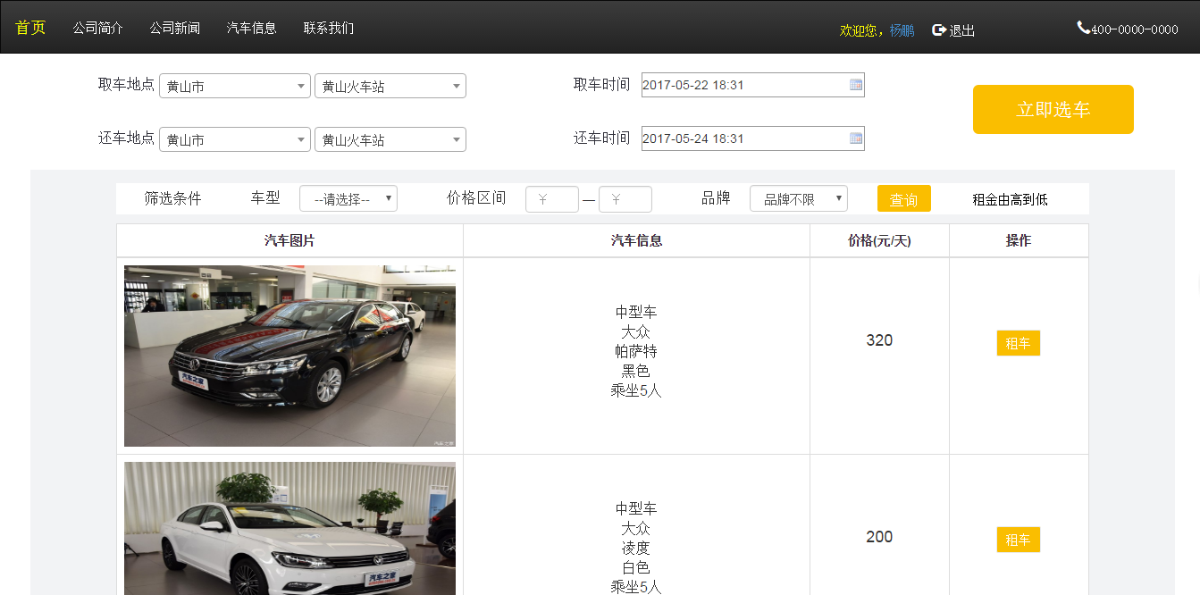
图4-5 租赁汽车页面
用户可以在首页通过点击立即租车跳转到选择汽车页面，也可以通过点击导航栏上的预约租车跳转到此页面，在这个页面用户可以选择自己需要的汽车，点击租车按钮将汽车和时间地点信息提交给服务器，服务器将这些信息转发给订单确认页面。
确认订单页面，如图4-6所示：
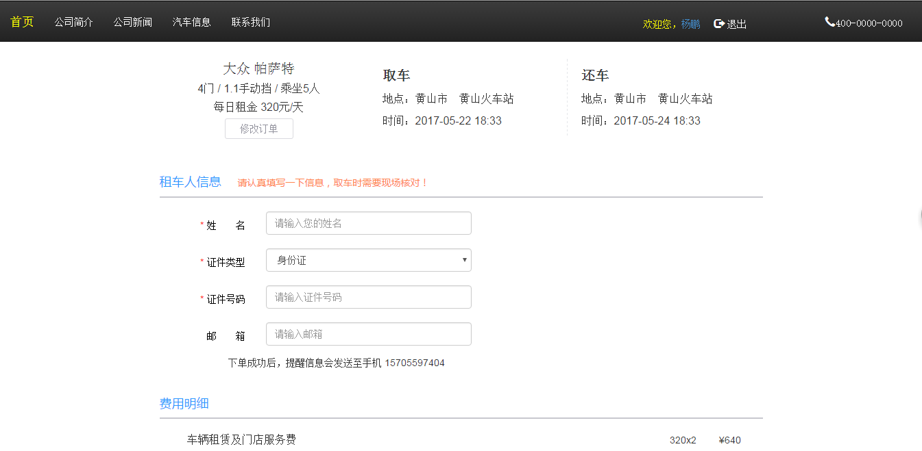
图4-6 确认订单页面
这个页面将用户之前填写的各种信息显示出来以便用户修改，还需要填写取车人的身份信息，并根据租赁汽车价格和天数计算出总价。点击提交订单后，浏览器会通过请求把订单信息发送给服务器，服务器接收请求之后把前台传来的订单信息存入到数据库中。

4.3.5 用户主页模块
用户主页页面，如图4-7所示：
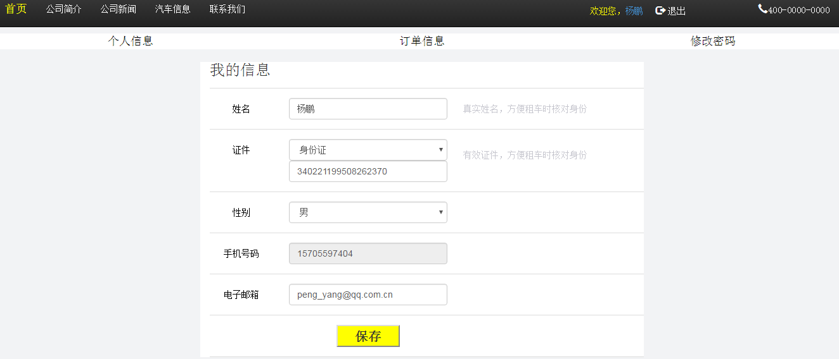
图4-7 用户主页页面
用户可以在这个页面查看到自己的个人信息、订单信息和修改登录密码。

4.4 后台功能模块的实现

4.4.1 汽车管理模块
汽车管理页面，如图4-8所示：
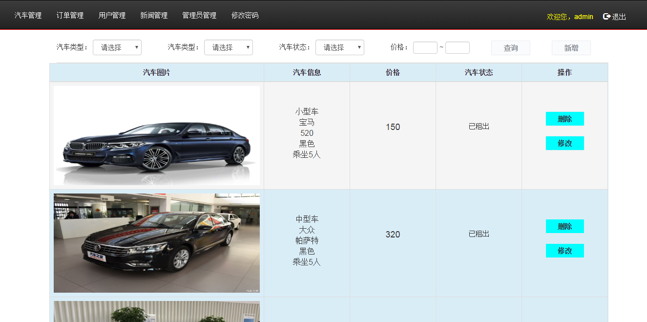
图4-8 汽车管理页面
管理员在这个页面能够对汽车信息进行增加、查询、修改和删除操作。
用户点击删除，浏览器会将该汽车的汽车编号通过请求发送给服务器，服务器接收到该汽车编号后会根据汽车编号将数据中对应的记录删除。

4.4.2 用户管理模块
用户管理页面，如图4-9所示：
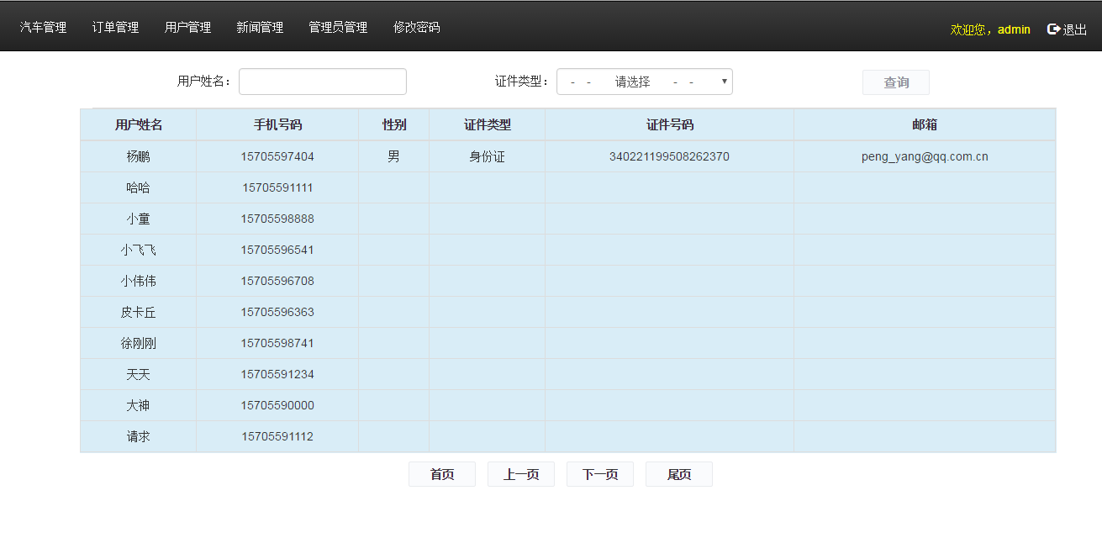
图4-9 用户管理页面
管理员可以在此页面查看用户除密码之外的其他信息，也可以通过搜索框查找到具体的用户。

4.4.3 订单管理模块
订单管理页面，如图4-10所示：
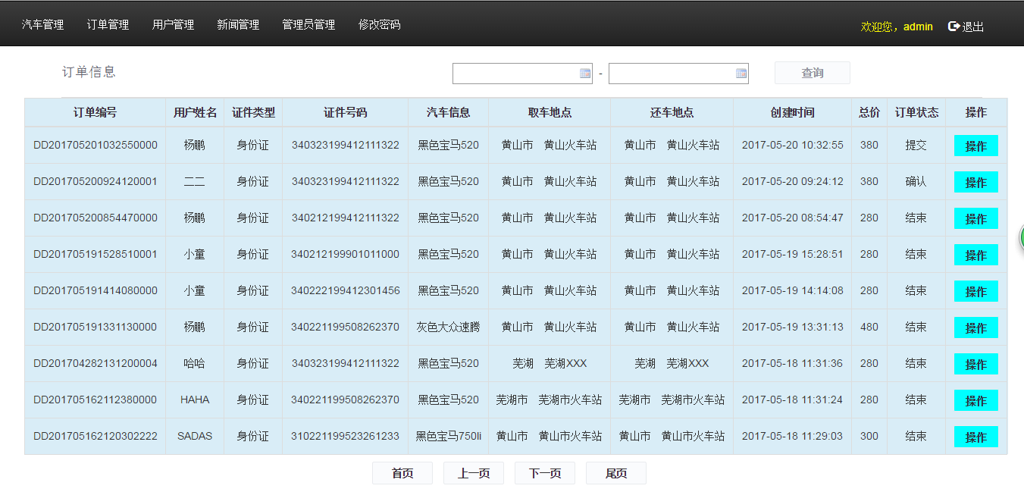
图4-10 订单管理页面
管理员可以在这个页面查看到所有订单信息。

4.4.4 新闻管理模块
新闻管理页面，如图4-11所示：
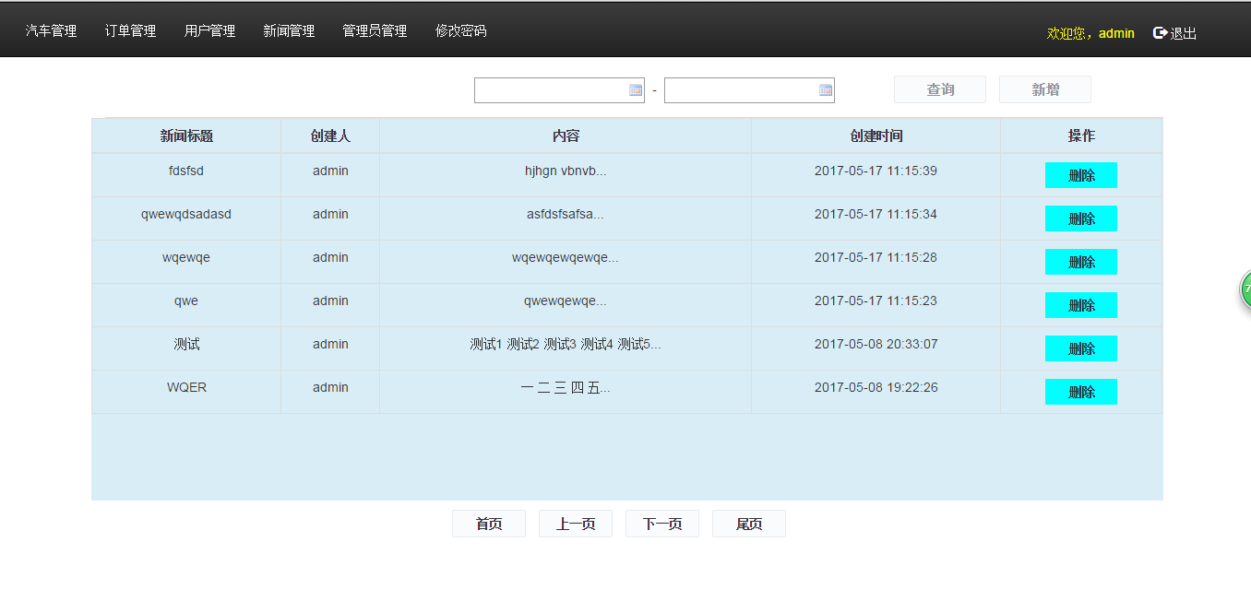
图4-11 新闻管理页面
管理员在这里可以对新闻进行增加、删除和修改操作。

5 系统测试

5.1 网站开发环境测试
（1）测试JDK的安装与环境配置
JDK安装完成后，通过命令窗口输入java和javac，输入java后显示如图5-1，输入javac显示如图5-2则代表java环境配置成功。
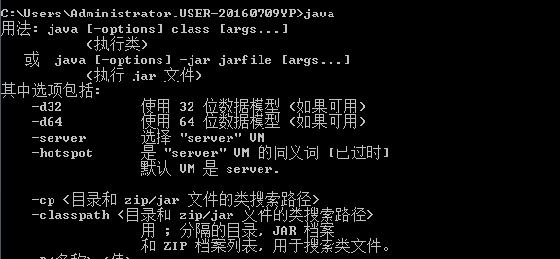
图5-1 输入java显示页面
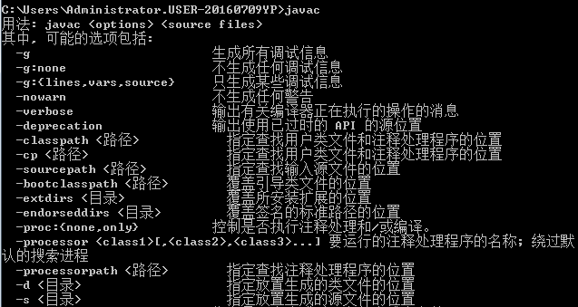
图5-2 输入javac显示页面
（2）测试tomcat服务器的配置
tomcat安装完成后，通过startup.bat启动tomcat，打开浏览器输入该网址http://localhost：8080进行访问，若成功出现欢迎页面，说明安装成功^{[4]}。安装成功页面如图5-3所示:
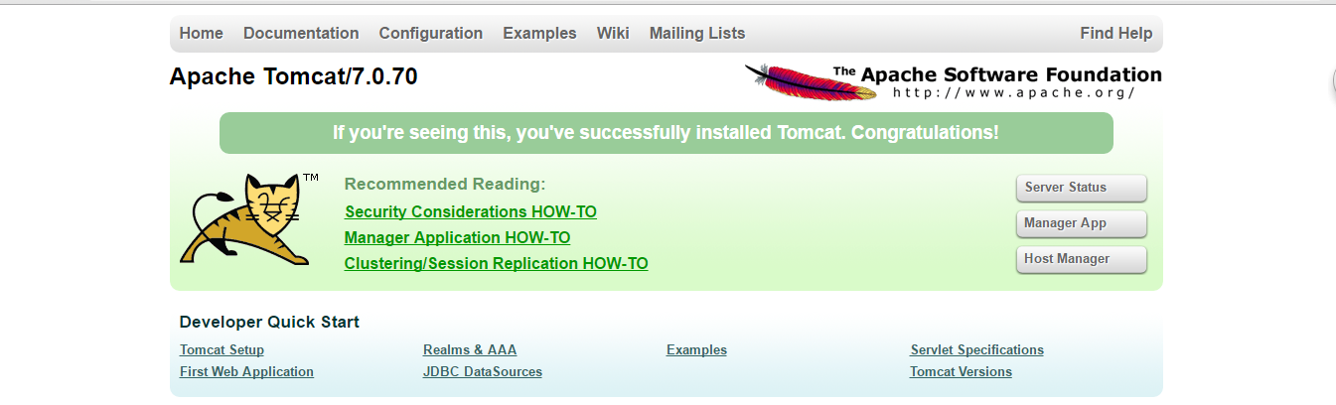
图5-3 tomcat 安装成功页面

5.2 测试用例

5.2.1 用户注册测试用例
用户注册测试用例如表5-1所示：
表5-1 用户注册测试用例表
用例 | 描述 | 预期结果 | 实际结果
1 | 输入已注册的手机号码，和正确格式的密码注册 | 提示“手机号码已注册” | 提示“手机号码已注册”
2 | 输入未注册的手机号码，和错误格式的密码注册 | 提示“密码格式错误” | 提示“密码格式错误”
3 | 输入未注册的手机号码，和正确格式的密码注册 | 注册成功并跳转到首页 | 注册成功并跳转到首页
测试结果：注册模块功都能正确实现。

5.2.2 租赁汽车测试用例
租赁汽车测试用例如表5-2所示：
表5-2租赁汽车测试用例表
用例 | 描述 | 预期结果 | 实际结果
1 | 在首页点击立即选车按钮 | 跳转到选择汽车页面，并显示默认的时间和地点 | 跳转到选择汽车页面，并显示默认的时间和地点
2 | 在首页修改时间和地点后点击立即选车按钮 | 跳转到选择汽车页面，并显示修改后的时间和地点 | 跳转到选择汽车页面，并显示修改后的时间和地点
3 | 在选择汽车页面点击汽车信息后的租车按钮 | 跳转到确认订单页面并显示正确的订单信息 | 跳转到确认订单页面并显示正确的订单信息
4 | 点击提交订单按钮 | 跳转到用户订单信息页面 | 跳转到用户订单信息页面
测试结果：租赁汽车模块功都能正确实现。

5.2.3 用户和管理员登录测试用例
用户和管理员登录测试用例如表5-3所示：
表5-3用户和管理员登录测试用例表
用例 | 描述 | 预期结果 | 实际结果
1 | 输入正确的账号、正确的密码和错误的验证码 | 提示“验证码错误” | 提示“验证码错误”
2 | 输入正确的账号、错误的密码和正确的验证码 | 提示“账号或密码错误” | 提示“账号或密码错误”
3 | 输入错误的账号、错误的密码和正确的验证码 | 提示“账号或密码错误” | 提示“账号或密码错误”
4 | 输入正确的账号、密码和验证码，选择用户登录 | 登陆成功并跳转到首页 | 登陆成功并跳转到首页
5 | 输入正确的账号、密码和验证码，选择管理员登录 | 登陆成功并跳转到管理员页面 | 登陆成功并跳转到管理员页面
测试结果：登录模块功都能正确实现。

5.2.4 新闻管理测试用例
新闻管理测试用例如表5-4所示：
表5-4新闻管理测试用例表
用例 | 描述 | 预期结果 | 实际结果
1 | 点击增加新闻按钮 | 跳转到增加新闻页面 | 跳转到增加新闻页面
2 | 点击新闻信息后的删除按钮 | 提示删除新闻成功 | 提示删除新闻成功
3 | 在搜索栏里选择两个时间点击查询 | 显示两个时间段的新闻信息 | 显示两个时间段的新闻信息
4 | 在搜索栏里选择左边时间点击查询 | 显示大于等于该时间的新闻信息 | 显示大于等于该时间的新闻信息
5 | 在搜索栏里选择右边时间点击查询 | 显示小于等于该时间的订单信息 | 显示小于等于该时间的订单信息
测试结果：新闻管理模块功都能正确实现。

5.2.5 公司新闻测试用例
公司新闻测试用例如表5-5所示：
表5-5公司新闻测试用例表
用例 | 描述 | 预期结果 | 实际结果
1 | 进入公司新闻页面，显示公司所有新闻标题 | 页面显示正常 | 页面显示正常
2 | 点击一条新闻标题，进入新闻详细内容页面 | 正确进入新闻详细内容页面 | 正确进入新闻详细内容页面
测试结果：公司新闻模块功都能正确实现。

5.2.6 订单管理测试用例
订单管理测试用例如表5-6所示：
表5-6订单管理测试用例表
用例 | 描述 | 预期结果 | 实际结果
1 | 在搜索栏里选择两个时间点击查询 | 显示两个时间段的订单信息 | 显示两个时间段的订单信息
2 | 在搜索栏里选择左边时间点击查询 | 显示大于等于左边时间的订单信息 | 显示大于等于左边时间的订单信息
3 | 在搜索栏里选择右边时间点击查询 | 显示小于等于右边时间的订单信息 | 显示小于等于右边时间的订单信息
测试结果：订单管理模块功都能正确实现。

5.2.7 用户主页测试用例
用户主页测试用例如表5-7所示：
表5-7用户主页测试用例表
用例 | 描述 | 预期结果 | 实际结果
1 | 在个人信息页面修改用户信息后点击保存 | 页面重新加载并显示出修改后的信息 | 页面重新加载并显示出修改后的信息
2 | 在订单信息页面，在搜索栏里选择两个时间点击查询 | 显示两个时间段的订单信息 | 显示两个时间段的订单信息
3 | 在订单信息页面，在搜索栏里选择左边时间点击查询 | 显示大于等于左边时间的订单信息 | 显示大于等于左边时间的订单信息
4 | 在订单信息页面，在搜索栏里选择右边时间点击查询 | 显示小于等于右边时间的订单信息 | 显示小于等于右边时间的订单信息
5 | 在修改密码页面，输入正确的密码，输入的新密码和再次确认的密码不一样 | 提示“两次密码输入不一致” | 提示“两次密码输入不一致”
6 | 在修改密码页面，输入错误的密码，输入的新密码和再次确认的密码一样 | 提示“密码错误” | 提示“密码错误”
7 | 在修改密码页面，输入正确的密码，输入的新密码和再次确认的密码一样 | 弹出修改成功的提示框 | 弹出修改成功的提示框
测试结果：公司新闻模块功都能正确实现。

5.2.8 用户管理测试用例
用户管理测试用例如表5-8所示：
表5-8汽车管理测试用例表
用例 | 描述 | 预期结果 | 实际结果
1 | 在搜索框选择某一条件后点击查询按钮 | 显示满足该条件的用户信息 | 显示满足该条件的用户信息
测试结果：用户管理模块功都能正确实现。

5.2.9 汽车管理测试用例
汽车管理测试用例如表5-9所示：
表5-9汽车管理测试用例表
用例 | 描述 | 预期结果 | 实际结果
1 | 点击增加汽车 | 跳转到增加汽车页面 | 跳转到增加汽车页面
2 | 点击汽车信息后的删除按钮 | 提示删除汽车成功 | 提示删除汽车成功
3 | 在搜索框选择某一条件后点击查询按钮 | 显示满足该条件的汽车信息 | 显示满足该条件的汽车信息
测试结果：汽车管理模块功都能正确实现。

5.3 系统测试问题
在系统测试的过程当中，我发现了一些问题。
（1）页面显示中文乱码问题
解决方法：
1.在JSP页面加上下面的标签
<%@ page language="java" import="java.util.*" pageEncoding="UTF-8"%>
2.在服务器返回数据之前加上以下代码：
response.setContentType("text/html;charset=UTF-8");
（2）前台输入的数据过长超过数据库字段的长度导致数据无法存入数据库
解决方法：
修改数据库字段长度。

6 总结
经过几个月的努力，我的毕业设计和论文终于完成了，在这里我要感谢我的指导老师，他为我的系统和论文提出了许多的宝贵意见，让我能够顺利地完成这次系统的设计和论文的撰写。我也要谢谢那些给予我的帮助的同学和朋友们，他们在我做系统开发中帮助我解决了许多的困难，也让我学到了一些以前忽略了的知识。
通过做这次毕业设计，我在开发的过程当中学到了不少的开发经验，让我了解到自己在技术上有哪些短板，也知道了关于不断学习的重要性，因为现在技术的更新换代是十分迅速的，只有你不断学习新的技术，你才能够在以后的工作中得心应手。因此，我会不断的学习新技术，不断追求进步。
在此，我真挚的谢谢那些帮助我的人。

参考文献
[1]Bruce Eckel. Thinking in Java[M]. Prentice Hall，2006.
[2]孙鑫编．Java Web开发详解［M］．电子工业出版社，2006.
[3]萨师煊，王珊．数据库系统概论(第三版)[M]．北京：高等教育出版社，1998.
[4]蔡剑，景楠．Java Web应用开发：J2EE和Tomcat[M] ．北京：清华大学出版社，2004.
[5]孙一林,彭波.《Java数据库编程实例》. 清华大学出版社,2002年8月.
[6]耿祥义,张跃平.《JSP实用教程》. 清华大学出版社,2003年5月1日.
[7]清宏计算机工作室.《JSP编程技巧》.机械工业出版社, 2004年5月.
[8]朱红,司光亚.《JSP Web编程指南》.电子工业出版社, 2001年9月.
[9]赛奎春.《JSP工程应用与项目实践》.机械工业出版社, 2002年8月.
[10] Nicholas C.Zakas .《Javascript 高级程序设计》.人民邮电出版社，2012年3月.
[11] 张迪.基于Ajax框架和MVC设计模式的Web应用研究[J].中国优秀硕士学位论文全文数据库,2009
[12]杨磊,张志美.《javascript网页特效经典300例》.电子工业出版社,2014年1月.
[13]唐汉明,翟振兴,关宝军,王洪权,黄潇.《深入浅出MySQL》,人民邮电出版社,2014年1月.
[14]束超,翟玉庆.基于Ajax和JSON的高校成绩管理系统设计与实现[J] ,计算机与现代化,2009年01期

致 谢
汽车租赁管理系统到这里就要结束了，通过这次毕业设计的开发，我学习到了很多的新知识，也遇到了很多的难题，我主要谢谢老师和同学给予的帮助，因为他们的帮助我才能够顺利地完成此次系统的开发和论文的撰写。
经过这次毕业设计的完成，我的实践能力和独立解决问题的能力得到了很大的锻炼和提高。让我学习了很多独立解决问题的方法，也知道了很多东西是在课本上学不到的，只有实践的过程中才能慢慢学习到。
在这里我要特别感谢的人就是我的毕业设计导师-徐安国老师，他在这次论文的撰写过程中给我提出了很多宝贵的意见。毕竟自己没有写毕业论文的经验，所以一些论文的格式和注意事项自己不知道，多亏了徐老师及时的指出。
此外我还要谢谢许多在本论文的撰写中给予我帮助的人，在此，致谢！

